Отчет о проведенных мероприятиях в МБУ ДК «Восток»
за период с 04.11.2019г. по 09.11.2019г.

4 ноября вся Россия отмечает день народного единства - праздник патриотизма, взаимопомощи и единения вокруг общих целей, которыми по праву гордится многонациональный народ России. В ДК «Восток» прошел праздничный концерт « Сила в единстве». В самом начале демонстрировался тематический видеоролик, затем на сцену вышли участники театральной студии «Грай» с прологом «Святая Русь». В этот день, чествовали замечательных людей, внесших большой вклад, в развитие на нашего города. Им были вручены памятные знаки «160-лет со дня образования г.Дальнереченска 1959-2019»

В концерте принимали участие Образцовый ансамбль эстрадного танца ДШИ«Веснушки.ру», Заслуженный коллектив любительского творчества Народный ансамбль казачьей песни «Круголет», вокальный ансамбль «Девчонки», солисты: О. Блинова, А. Кириенко, В. Гуцалюк, Н. Щербинина
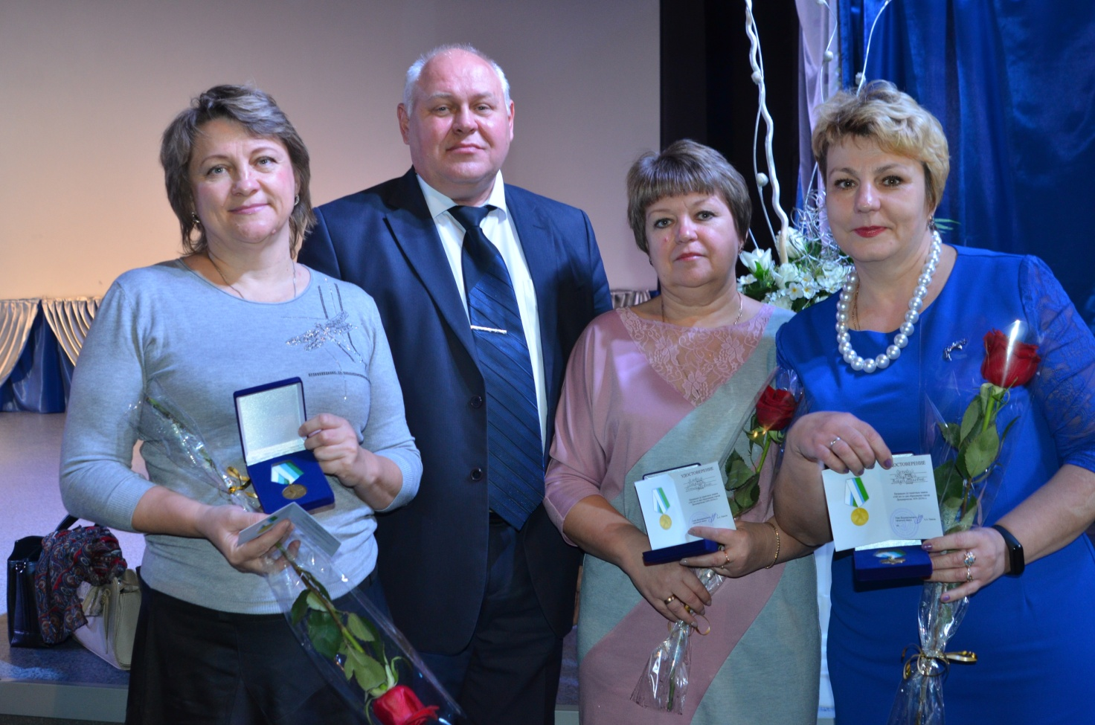
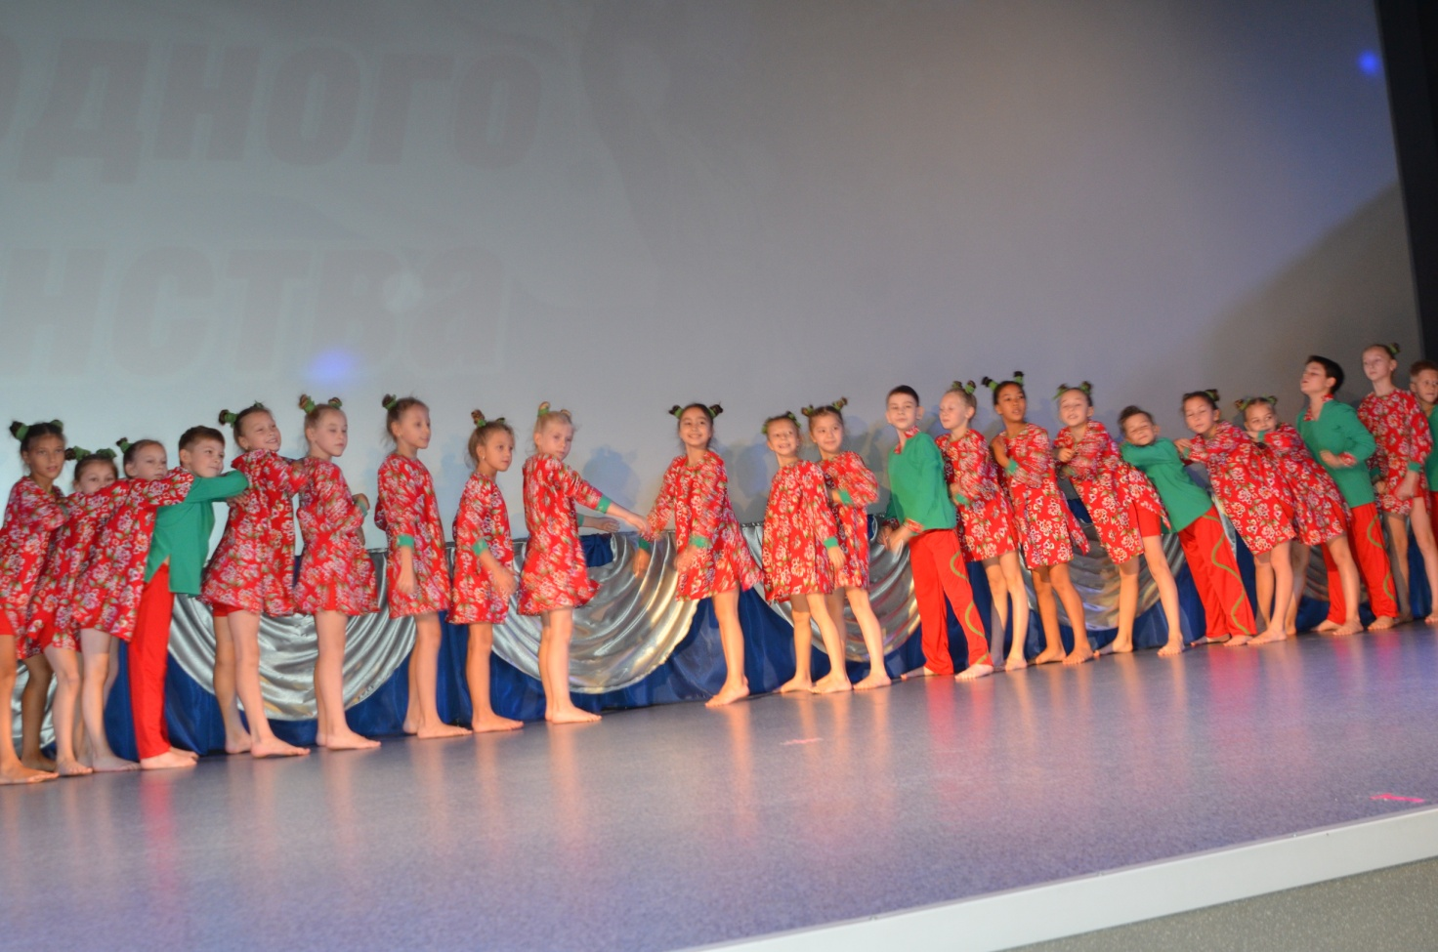

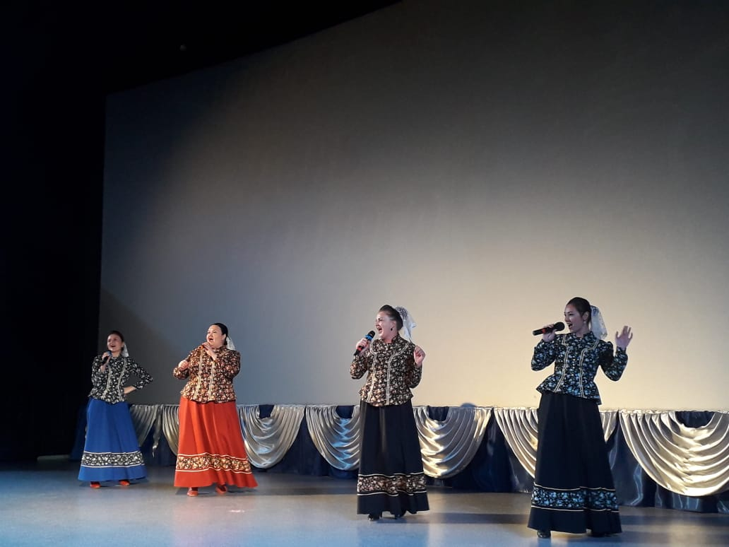

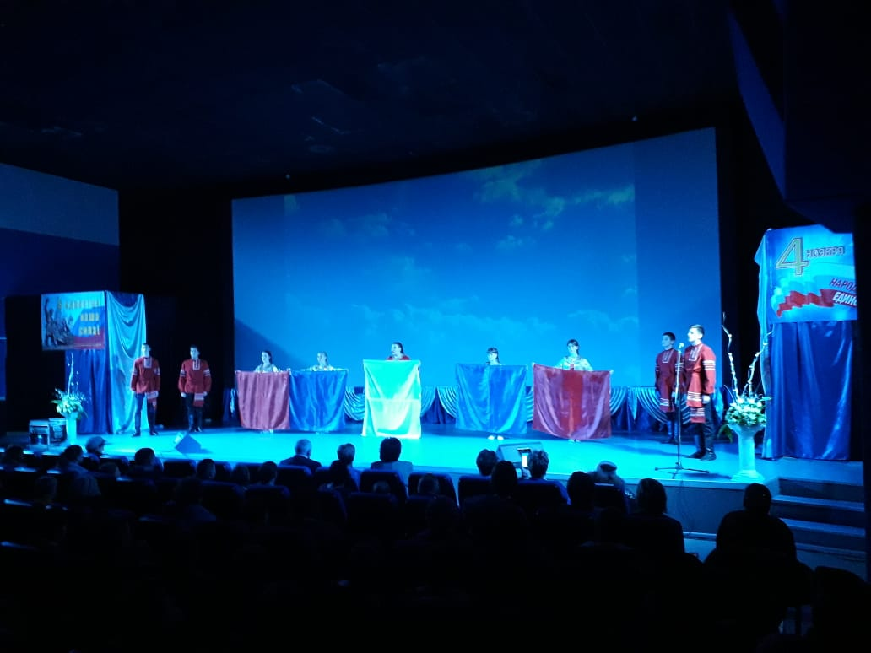
Отчет о проведенных мероприятиях в ДК имени В. Сибирцева
за период с 04.11.2019г. по 09.11.2019г.

4.11.по 10.11. 2019г.
В Доме культуры прошло 6 мероприятия их посетило 480 человек.
4ноября, в день государственного праздника Дня народного единства для жителей микрорайона прошел праздничный концерт «Россия, Родина моя!» В концерте принимали участия ребята детской школы искусств Дальнереченского городского округа. Весь день в Доме культуры царила атмосфера веселия и праздничного настроения. В этот же день прошло заседание клуба «Ивушка». Председатель совета ветеранов А.А.Беднякова поздравила всех с праздником и пригласила на чаепитие.
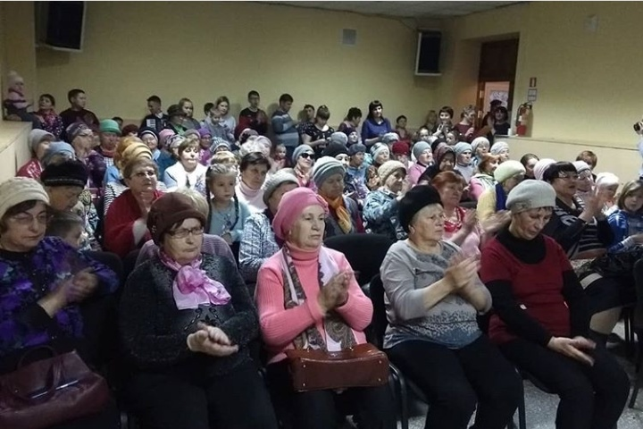
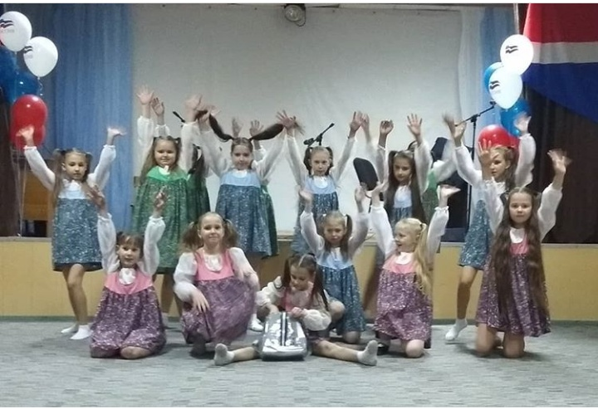

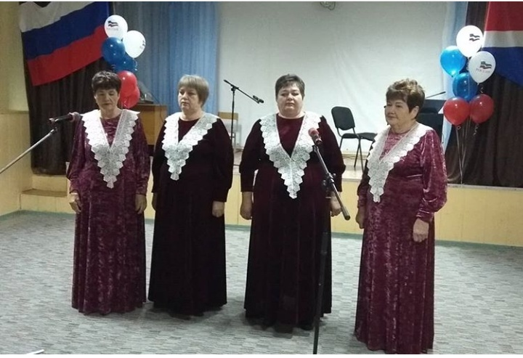

6 ноября прошёл мастер класс, в клубе «Кружевница». В этот день мастерицы приглашали всех желающих поделиться своим опытом.
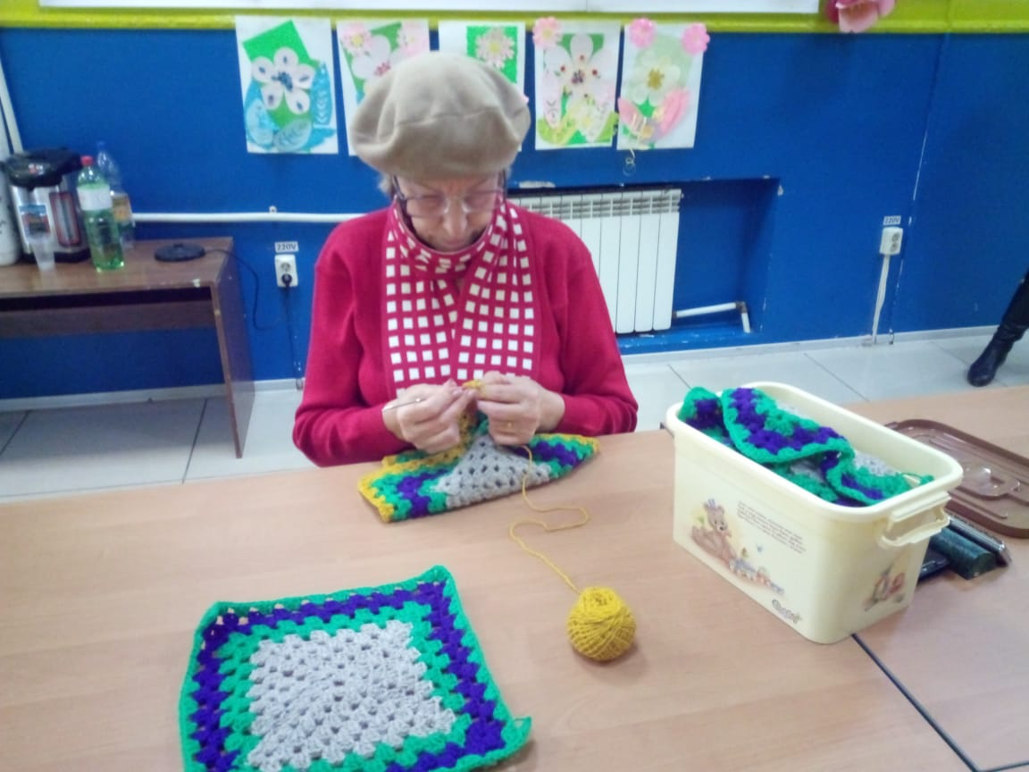

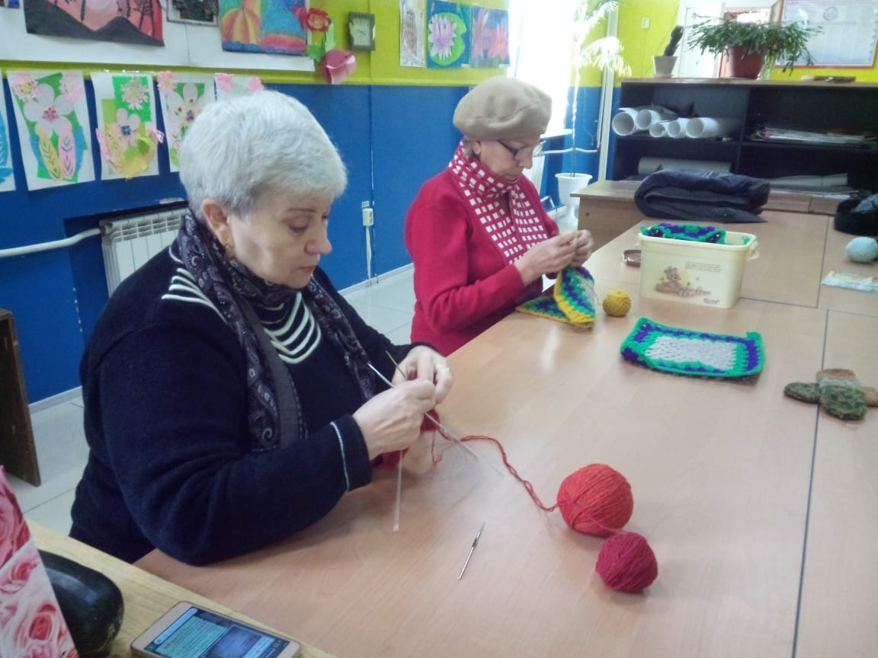

8 ноября прошел открытый урок в спортивной секции Киокусинкай «Карате-до». Показательный урок прошел для всех желающих детей заниматься этим красивым видом спорта.
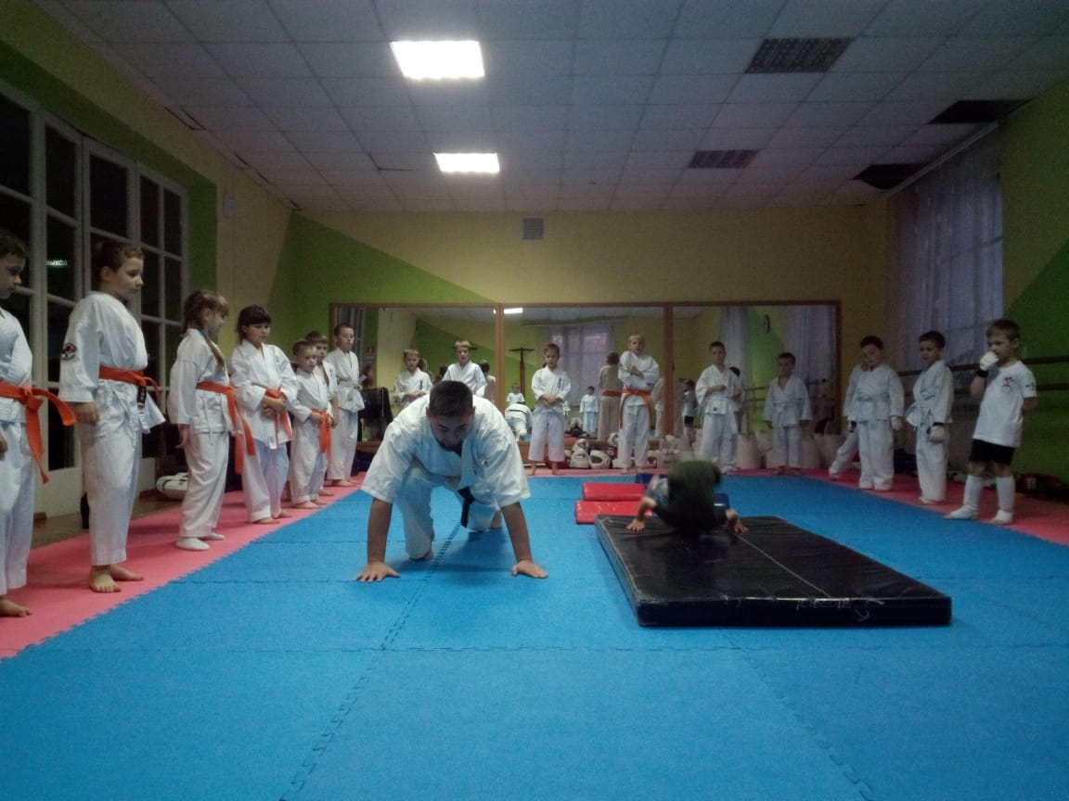

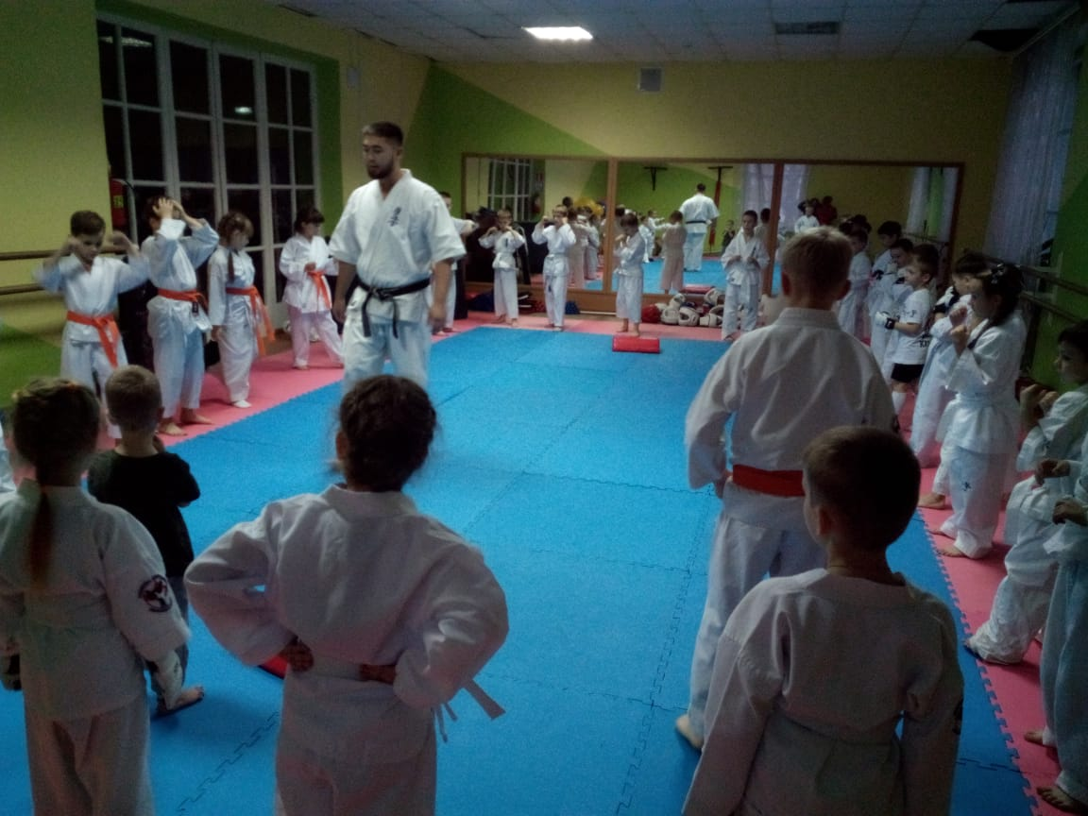
9 ноября в Доме культуры прошел исторический час «Выдающиеся личности»к 100-му юбилею Михаила Тимофеевича Калашникова. Ребята подготовили доклады и представили их всем присутствующим, после чего посмотрели документальный фильм «Калашников – проект Русское оружие».
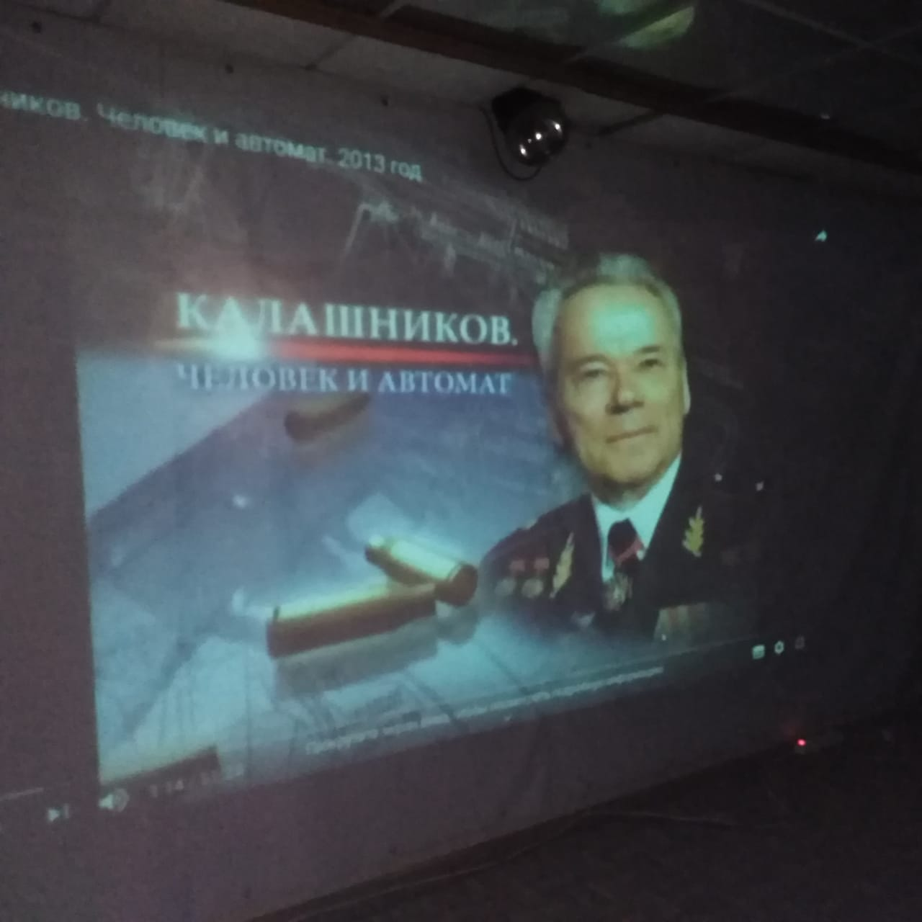

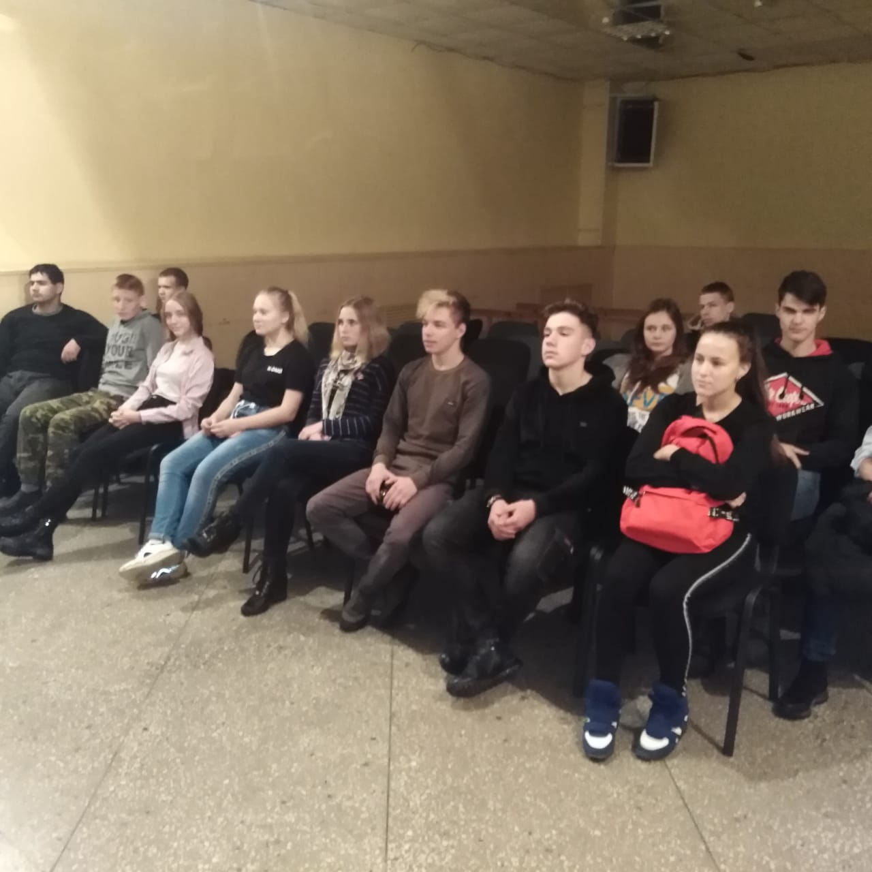

10 ноября спортивная секция Киокусинкай «Каратэ – до» провела «Марафон – тест по КУМИТЭ». Марафон прошел для самых юных спортсменов. В этот день ребята показали всё, чему они научились и каких результатов достигли.
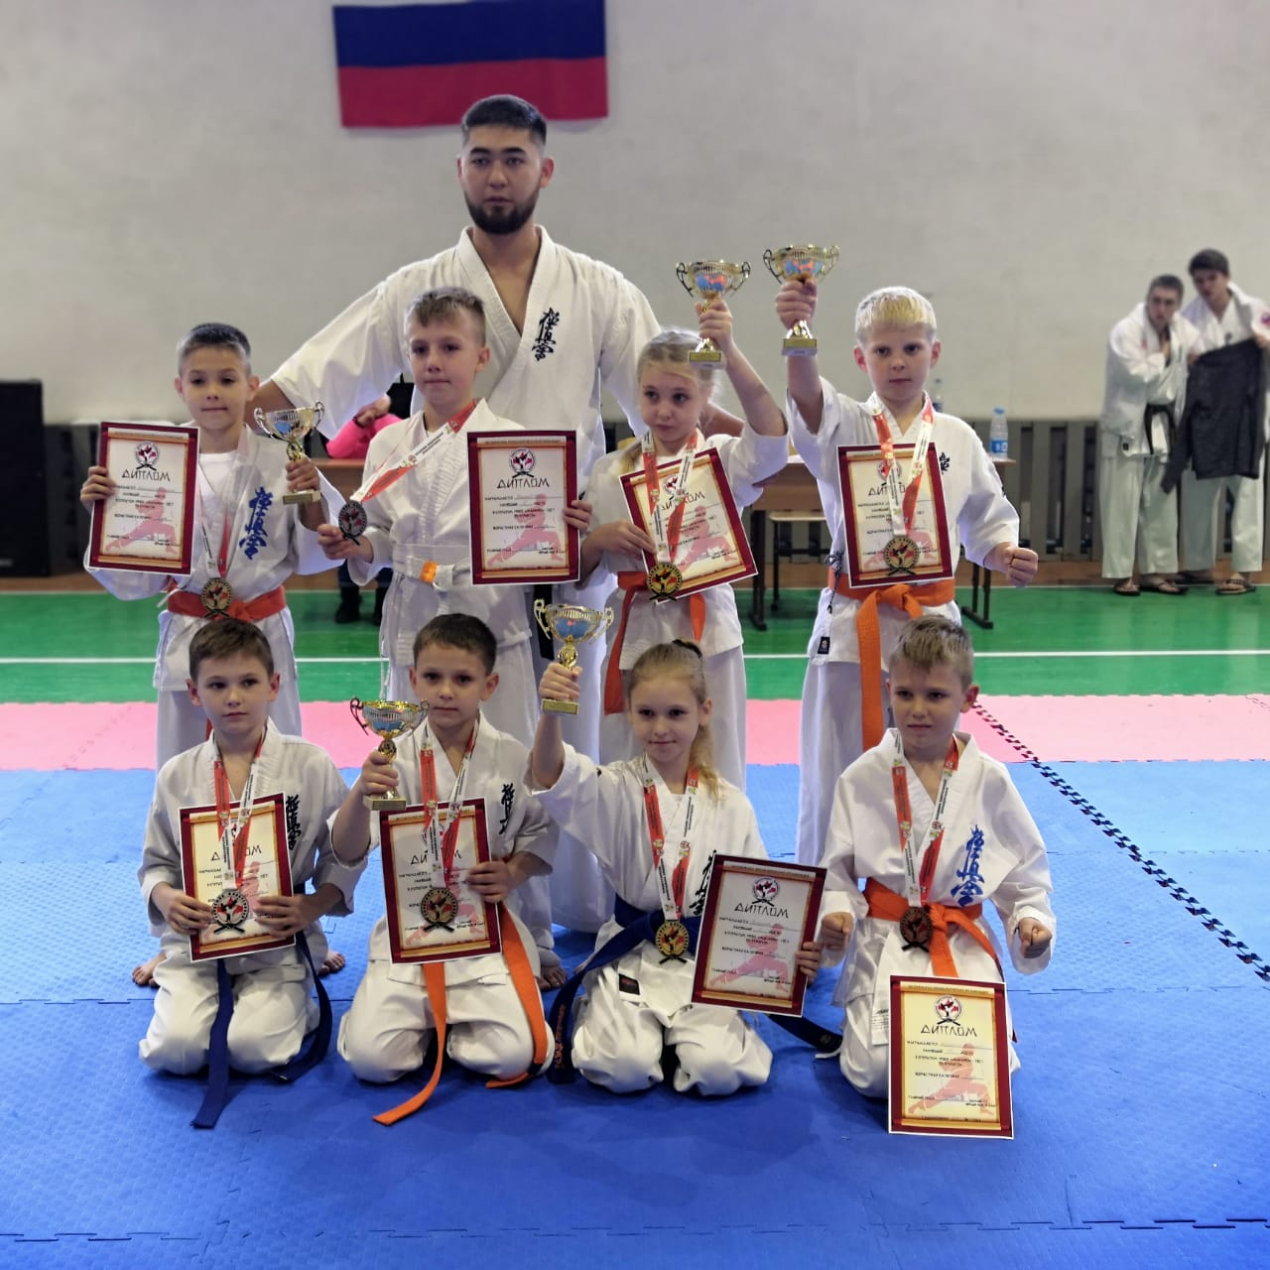
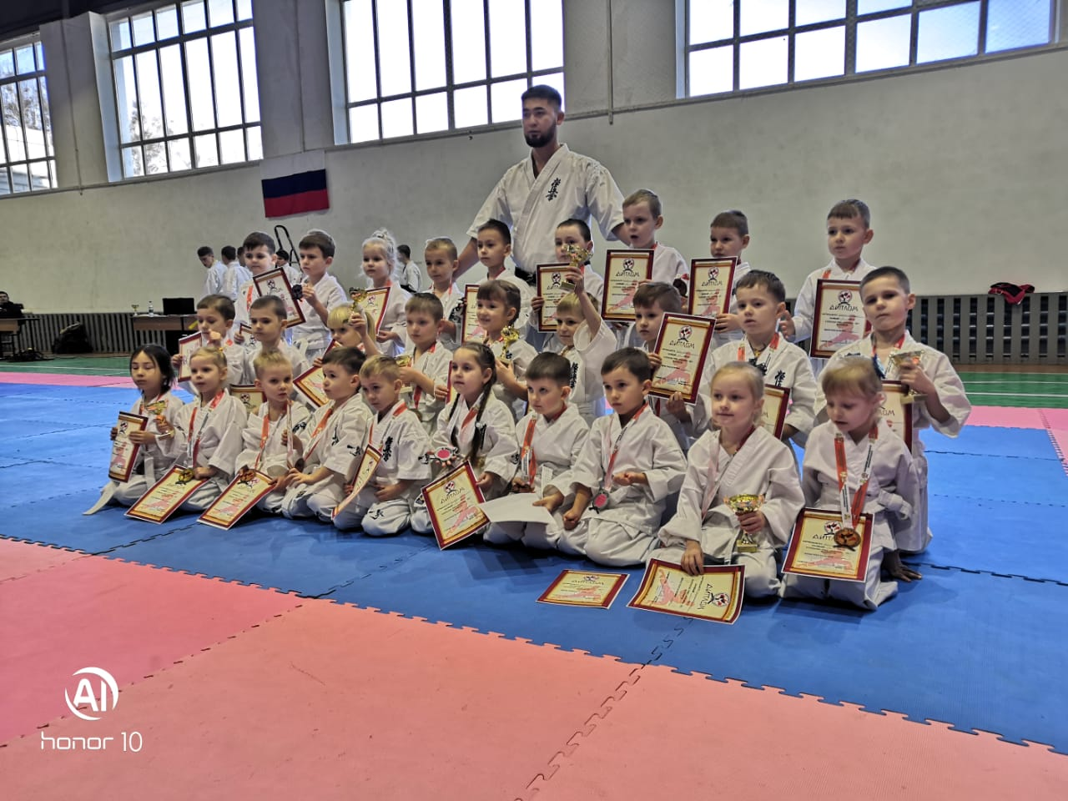
В завершении марафона юные спортсмены были награждены грамотами, медалями и кубками.

Отчет о проведенных мероприятиях в клубе "Космос" с.Грушевое за период с 04.11.2019г. по 09.11.2019г.

4 ноября вся Россия отмечает праздник, который занимает особое место среди государственных праздников современной России. Он связан с событиями 1612 года- подвигом наших предков, которые 400 лет назад сплотились во имя свободы и независимости России. Праздник День народного единства- это праздник , взаимопомощи и единства всех российских народов.
Работниками клуба «Космос» в этот день была проведена концертная программа .В программу мероприятия были включены: компьютерная презентация «День народного единства» и для зрителей звучали песни в исполнении участников художественной самодеятельности клуба «Космос» группы «Ивушка», солистки Веры Жуковой, группы «Непоседы».
Пришедшие на концерт зрители тепло встречали артистов.

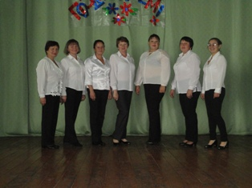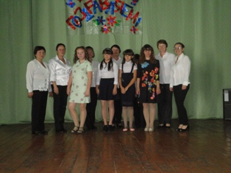

09 ноября для детей и подростков прошла игра-викторина «Страницы истории земли русской».
Мероприятие прошло познавательно, ребятам заранее была объявлена тема и многие пришли подготовленные к викторине и уверенно отвечали на вопросы. В конкурс были включены вопросы о государственной символике, ее истории и культуре, а проводилось она в форме игры -путешествия по станциям: «Гимн России», «Флаг и герб России», «Русские пословицы», «Русские загадки», «Русские игры», «Самые знаменитые русские». Всего 10 станций. В связи с тем, что участники игры –дети разновозрастные, вопросы были подобраны соответственно, чтобы все участники смогли отвечать на них. Как не странно, но труднее всего для ребят оказались станции «Русские сказки» и «Русские пословицы».
Все станции пройдены, на вопросы даны ответы. Ведущая поблагодарила детей за участие и пожелала знать и больше узнавать о своей родине.
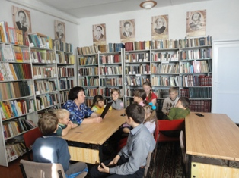

Отчет о проведенных мероприятиях клуба с. Лазо
за период с 04.11.2019г. по 09.11.2019г.

7 ноября проведено расширенное заседание клуба «Вдохновения» «М.Т.Калашников человек - легенда» . На мероприятии присутствовали учащиеся МБОУ «СОШ №5» - члены патриотического клуба «Допризывник», члены клуба «Вдохновения», члены молодежного клуба «Движения» . Руководитель клубного формирования Галкин М.П. продемонстрировал презентацию «Калашников-создатель оружия для мира». Просмотр видеофильма «Создание легендарного автомата.
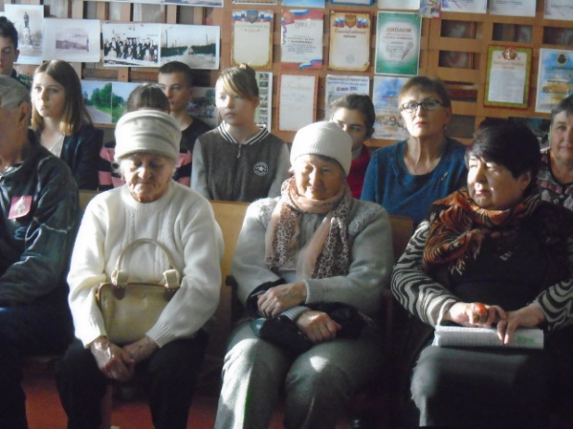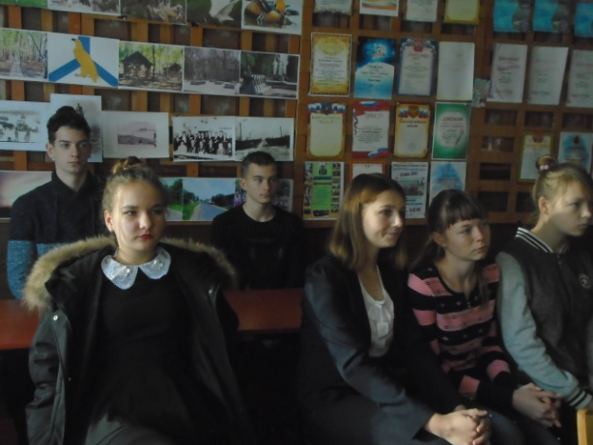
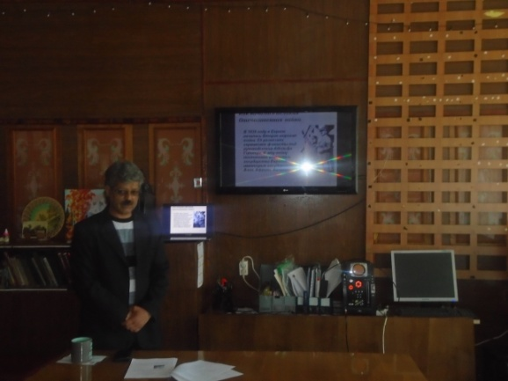

9 ноября для детей проведена игра – викторина «Путешествие в историю моей страны».
Цель игры:
- развитие у ребят интереса к истории;
- обогащение знаний по предмету;
- создание условий для проявления творческих способностей .
- развитие умений работать в группе;
- развитие эрудиции ;
- формирование умений строить рассказ на основе разных источников.
Викторина проведена в форме игры:
1 игра «Всякая всячина»;
2 игра «Конверт для любознательных»;
3 игра «Ожившие полотна»;
4 игра «Найди ошибки»;
5 игра «Гонка за лидером».

